考试地点：济南市山大南路27号 山东大学中心校区（原东校区），考场方位见下图：
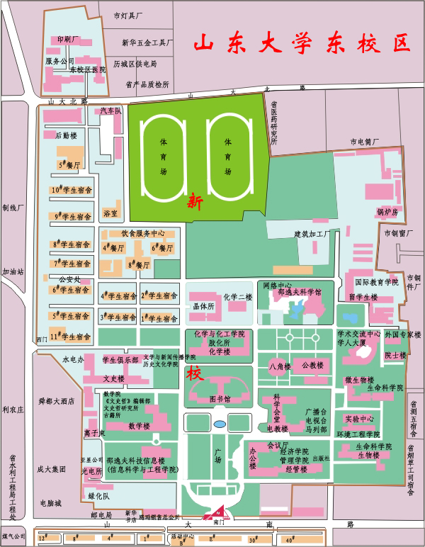
中国精算师考试山东大学考点

